实验五 使用线程

**实验目的：**

熟悉和掌握Android线程的使用

**实验要求：**

1. 完成一个秒表，具备启停功能，正确使用工作线程完成界面刷新
2. 分析秒表的计时是否准确，原因是什么，如何保证秒表计时准确

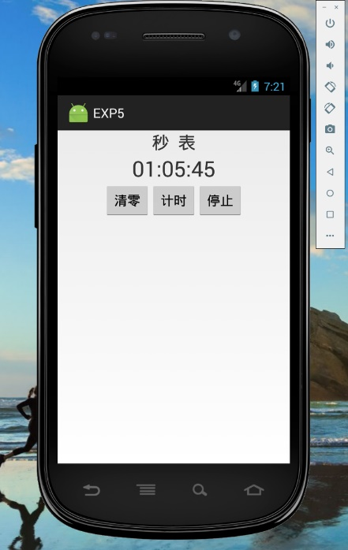

**实验过程：**

1、开始界面

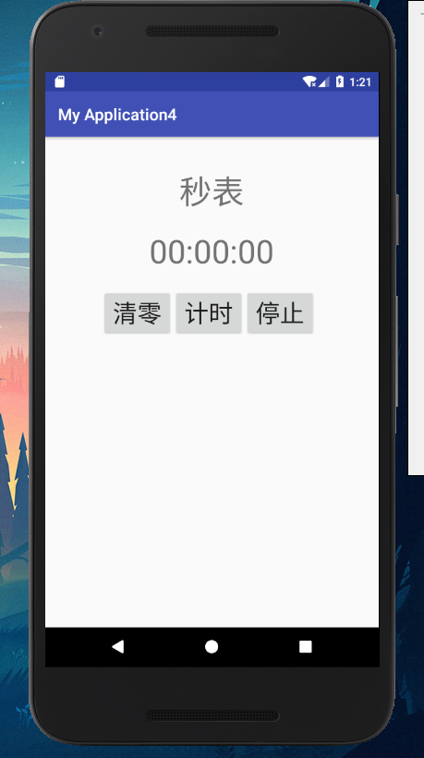

开始界面如上图，运用LinearLayout对界面进行布局，其中第一行为标题“秒表”，第二行用于显示计时结果，第三行为一个LinearLayout，其中包含三个按钮，分别可以对计时结果进行清零、开始计时和停止计时。

2、开始计时

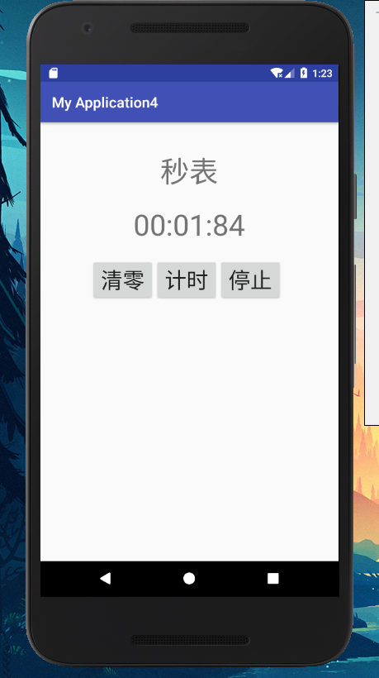

点击“计时”按钮开始计时，第二行开始滚动显示。

3、停止计时

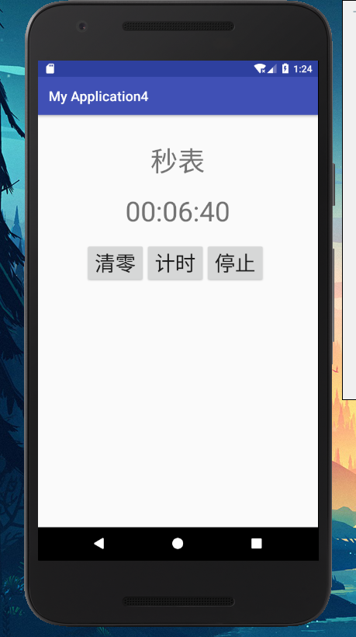 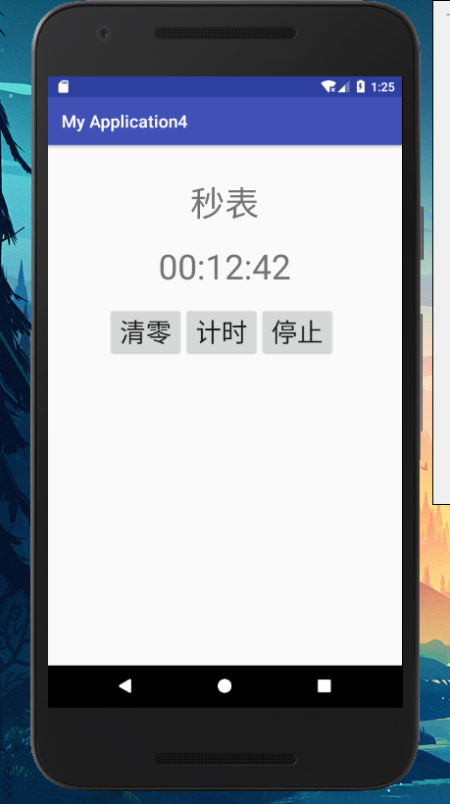

点击“停止”，时间显示停止，再点击“计时”可从上次暂停的时刻继续计时。

4、清零

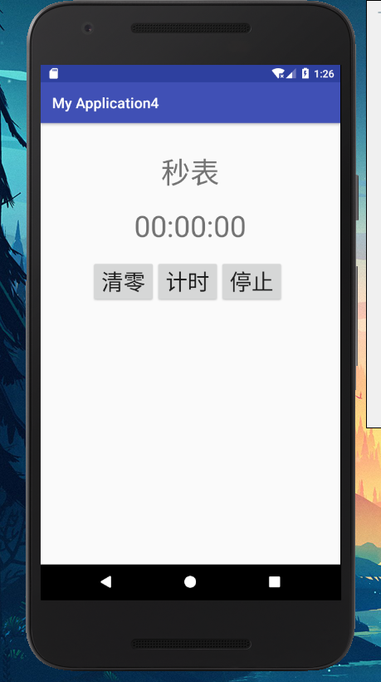

点击“清零”按钮，时间显示结果归零，整个程序计时初始化。

**实验总结：**

本实验运用了线程实现了秒表的启停功能，能够正确的使界面刷新，其中要使线程中的数据更新用户界面，需要用到Handler，Handler对象将Runnable对象发送到线程的消息队列中，每个Handler实例绑定到一个单独的线程和消息队列上。当用户建立一个新的Handler实例，通过post()方法将Runnable对象从后台线程发送给GUI线程的消息队列，当Runnable对象通过消息队列后，这个Runnable对象将被运行。如此就可通过线程对界面完成刷新。对于秒表的计时，需要通过System.currentTimeMillis()函数返回当前计算机所对应的的毫秒数，通过后台线程计算每次运行是当前时间与上一次运行时间的差值来实现秒表的计时。